Resumen del proyecto realizado:

Mapeo de tablas utilizando Hibernate con NetBeans y realización de un proyecto Java llamado HibernateOracle que obtiene lo siguiente:

Crea la base de datos.
Configura y crea la ORM Hibernate.
Realiza una inserción y un borrado sobre la tabla tutorias.
Obtiene un listado sobre las tablas profesores y tutorias que visualice codProfe, nombre, apellido, departamento, diaSemana y horaTutoria.

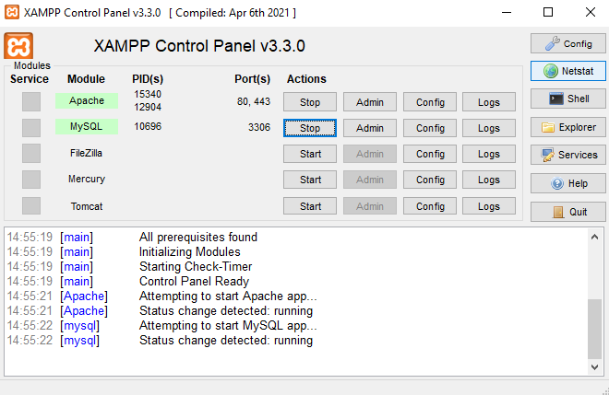
Iniciamos el servidor de la base de datos.

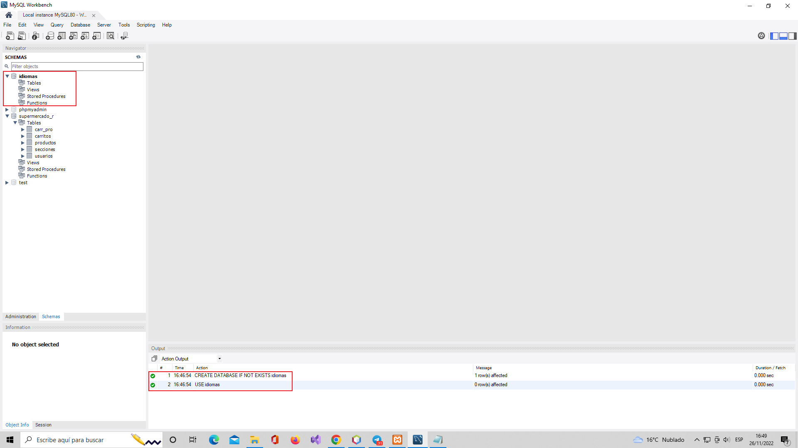
Creamos nuestra base de datos “idiomas” en MySQL.”

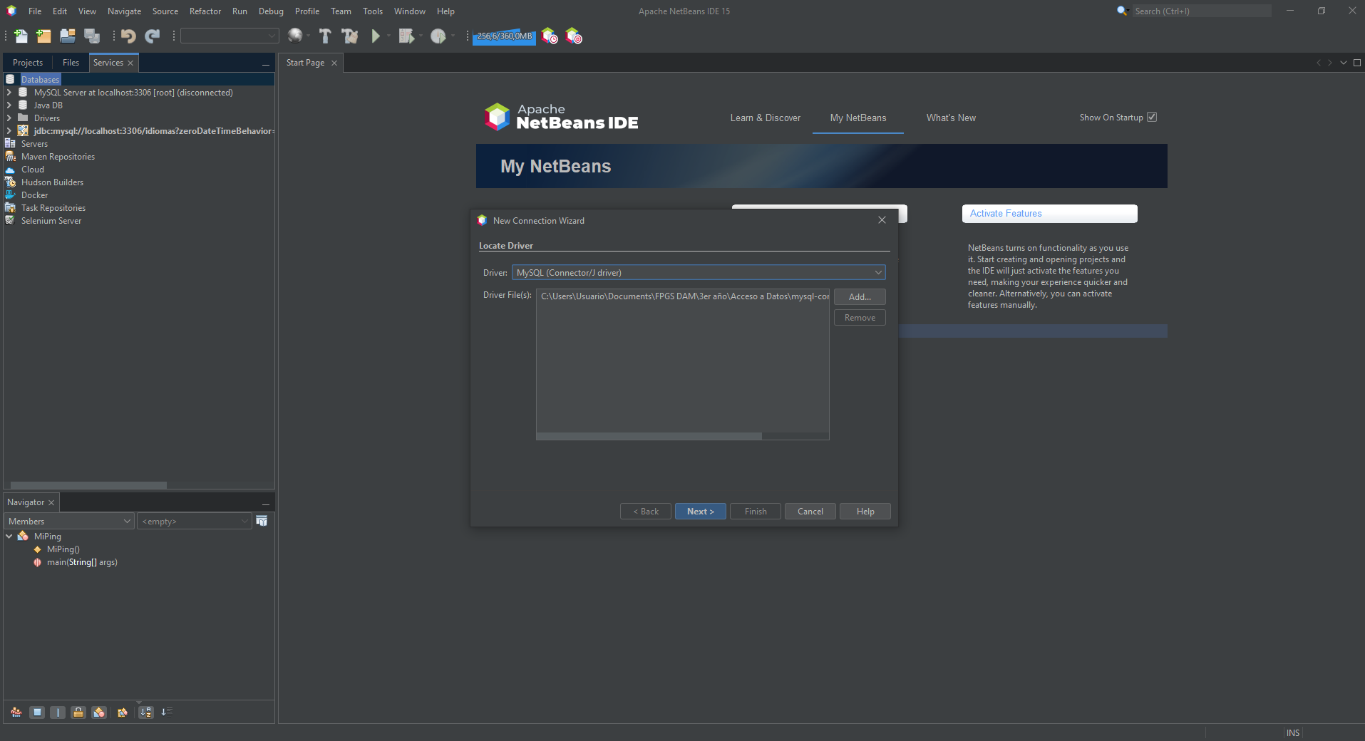
Creamos una nueva conexión a la base de datos primero agregando el jar de MySQL.

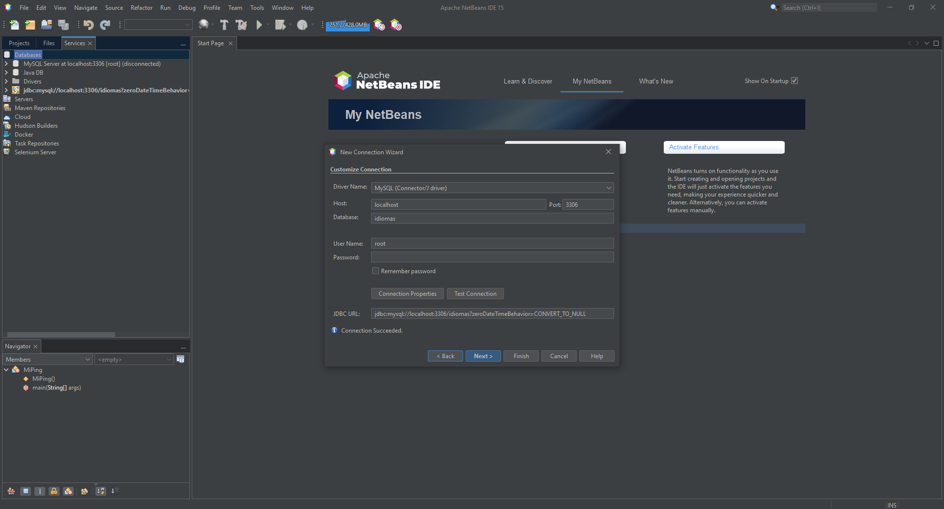
Luego agregamos el resto de datos para realizar la conexión a la base de datos.

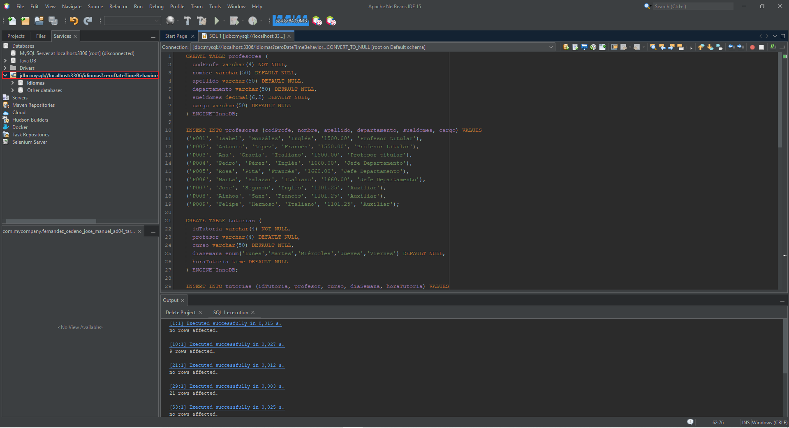En el recuadro rojo se puede observa la base de datos a la que estamos conectados, haciendo clic derecho sobre ella podemos ejecutar los comandos para crear nuestras tablas e insertar los datos.

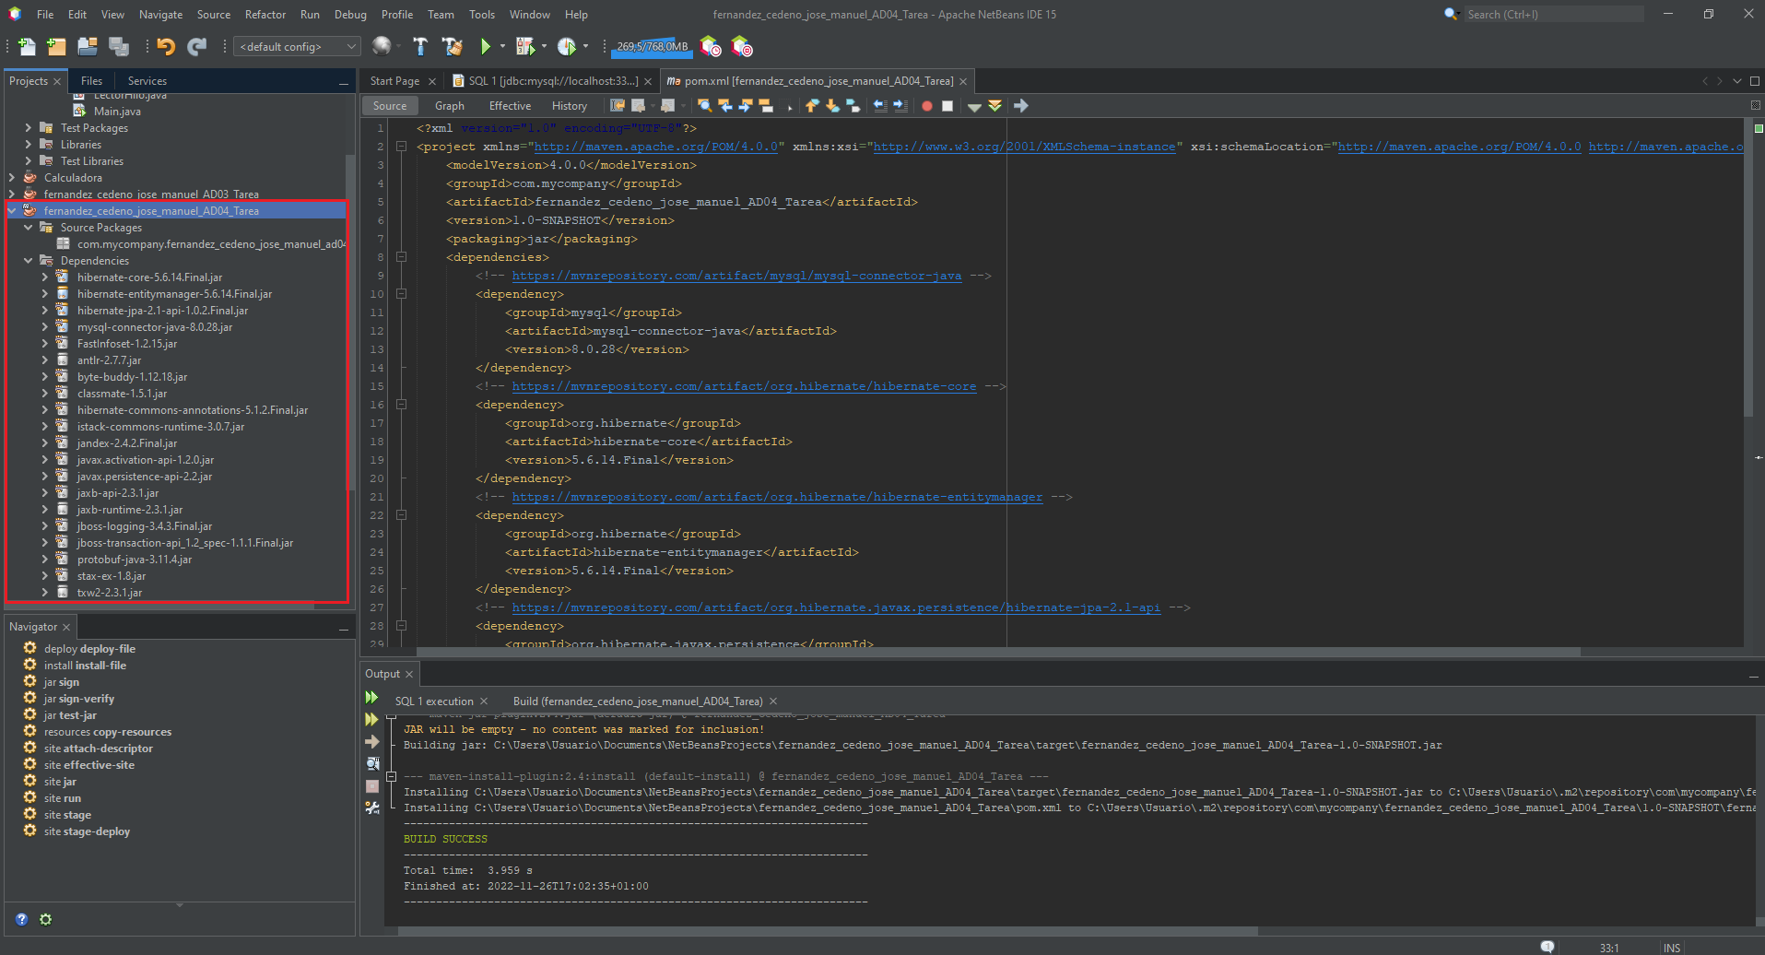
Creamos nuestro proyecto tipo Maven y agregamos en el archivo “pom.xml” todas las dependencias que necesitamos.

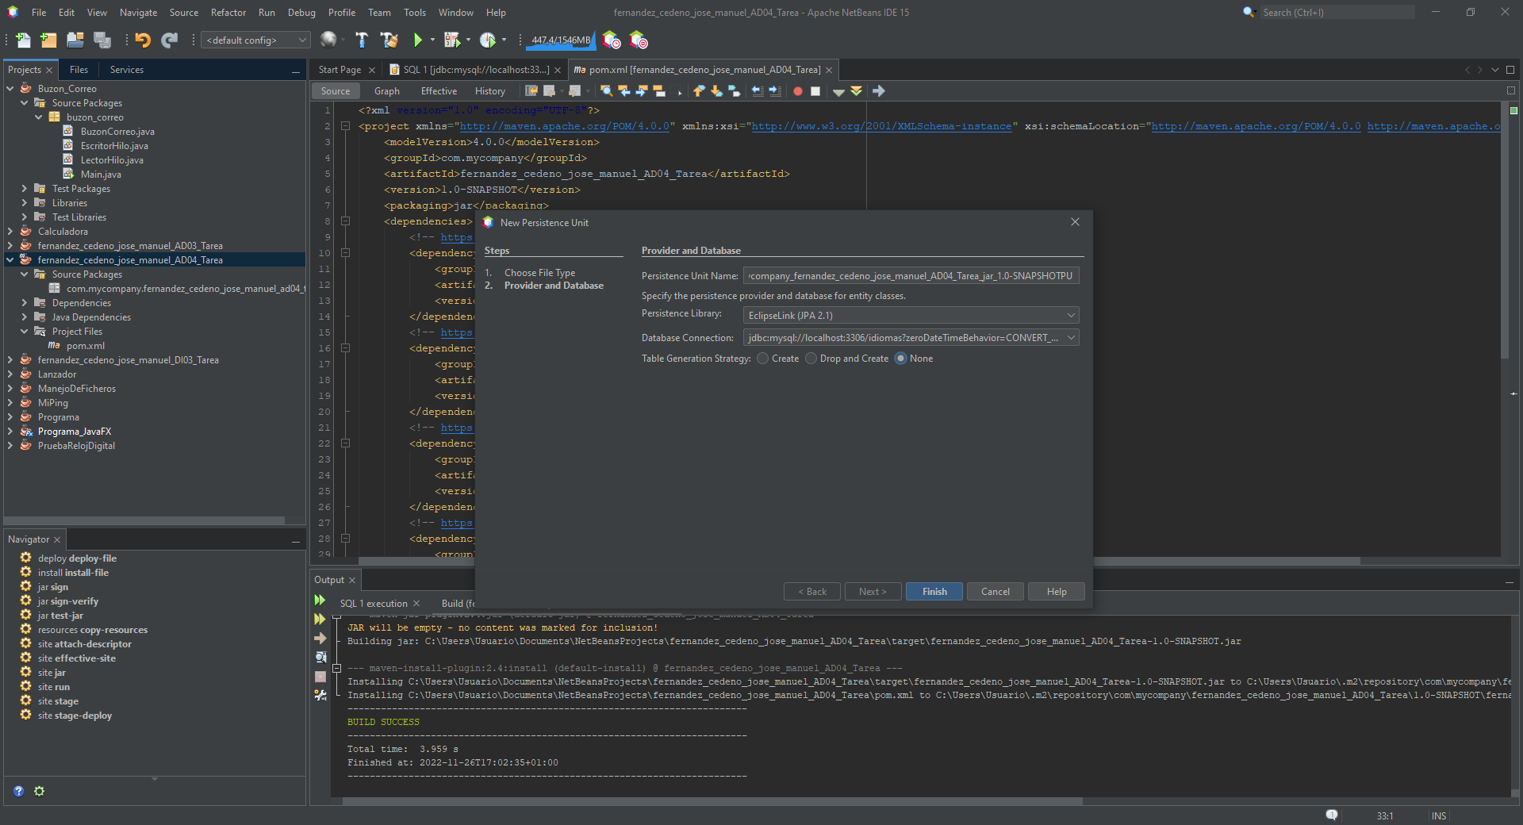
Creamos la unidad de persistencia.

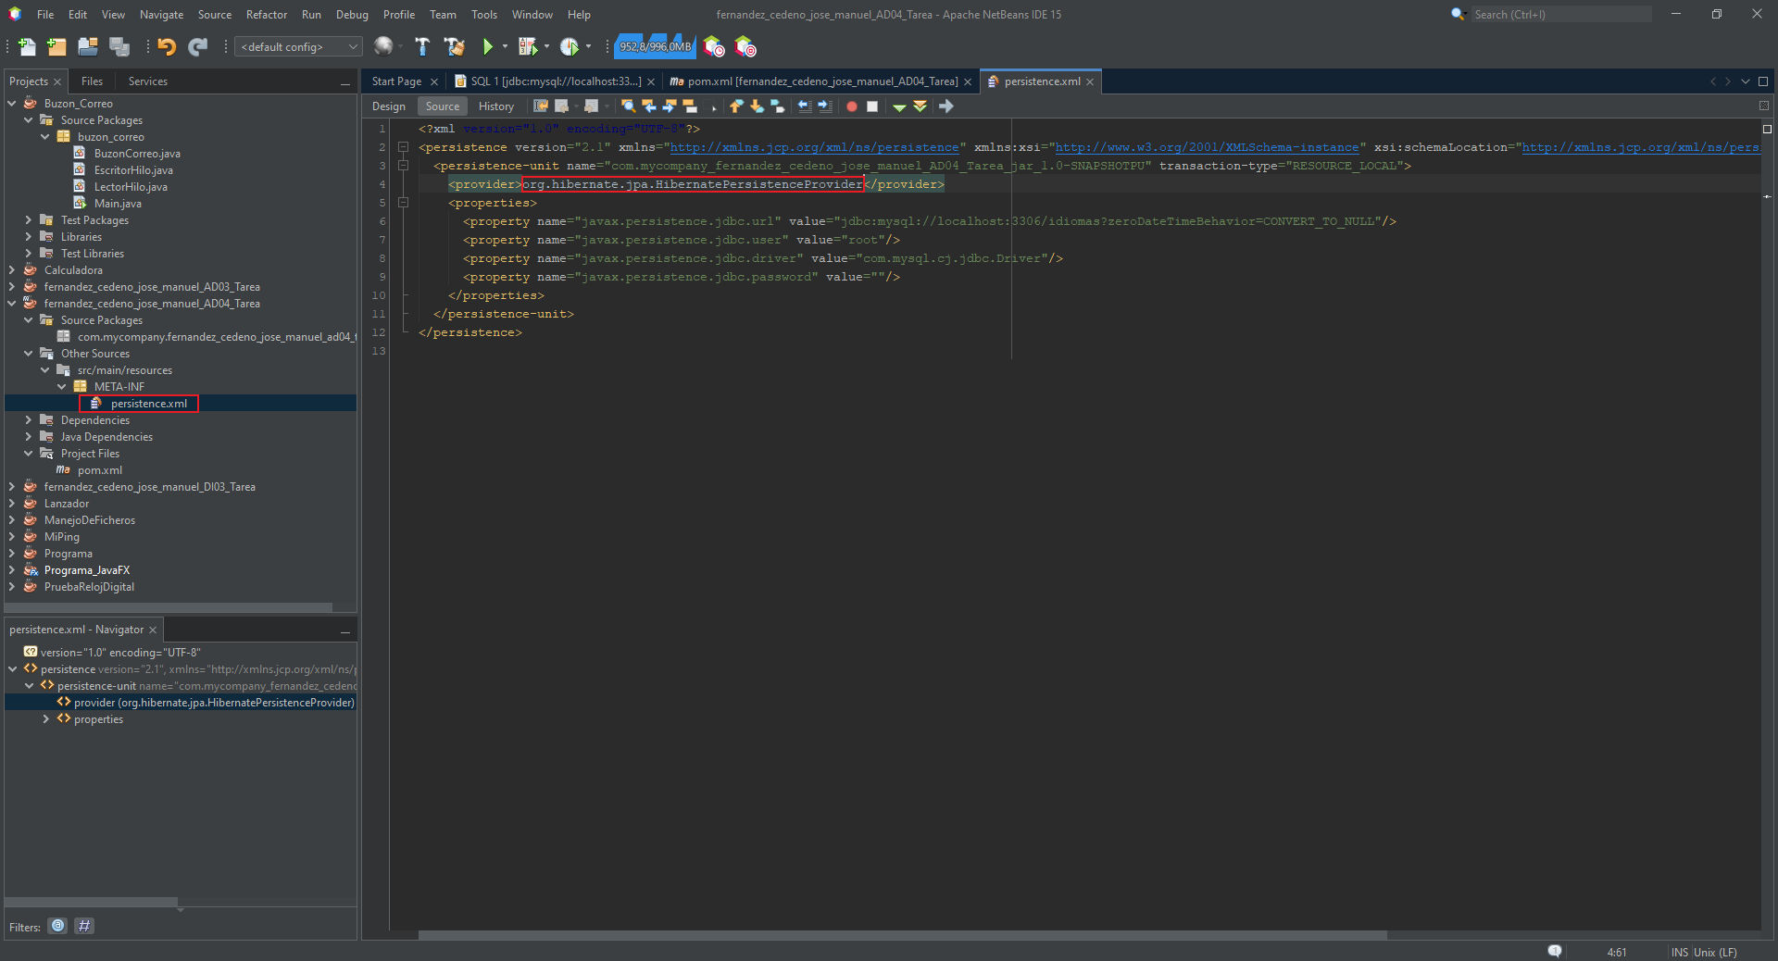
Abrimos el archivo de persistencia y modificamos el proveedor colocando “hibernate”.

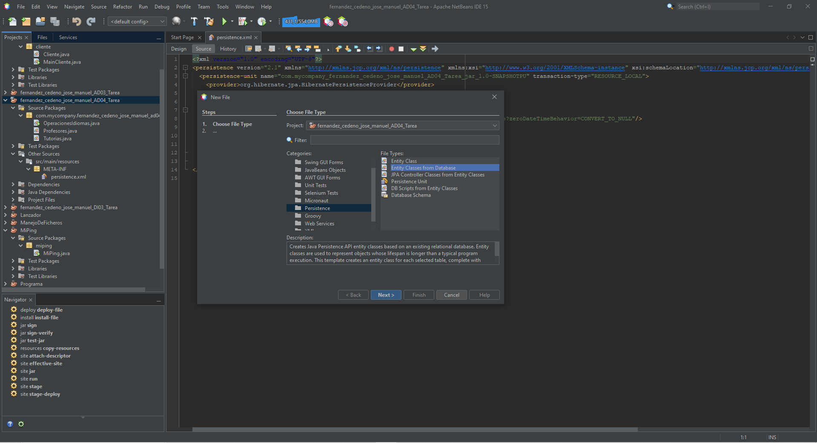
Seguidamente realizamos la creación automática de las clases POJOS haciendo clic derecho sobre el proyecto, elegimos “New” y luego “Otros”, se nos abrirá un cuadro de diálogo donde seleccionaremos “Persistence” y a continuación “Entity Classes from Database”.

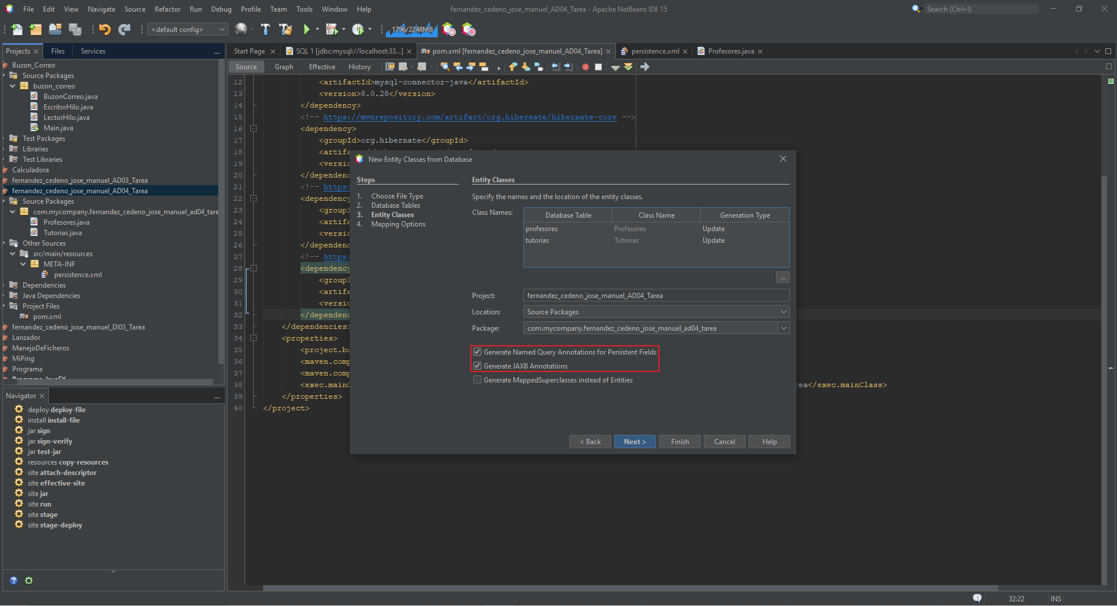
Seleccionamos las opciones para que nos genere las query anotaciones y el JPA.

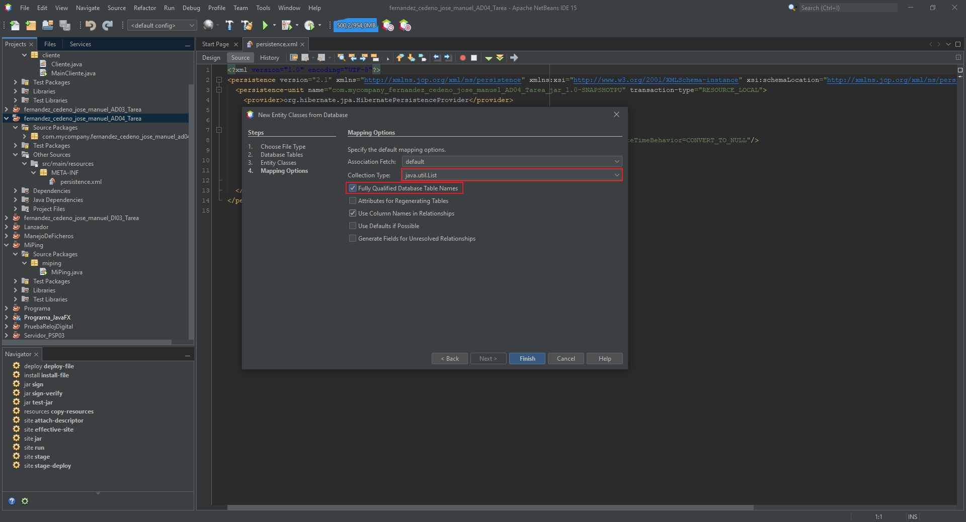
Marcamos la opción de que nos coloque los nombres de las tablas “Fully Qualified” y en el tipo de dato que queremos que nos devuelva cuando hagamos una consulta que sea de tipo “List”.

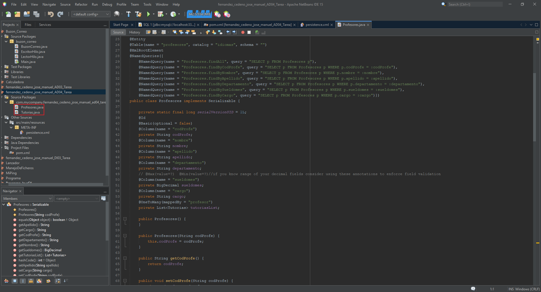
Observamos como se han generado las clases automáticamente que referencian a las tablas en la base de datos.

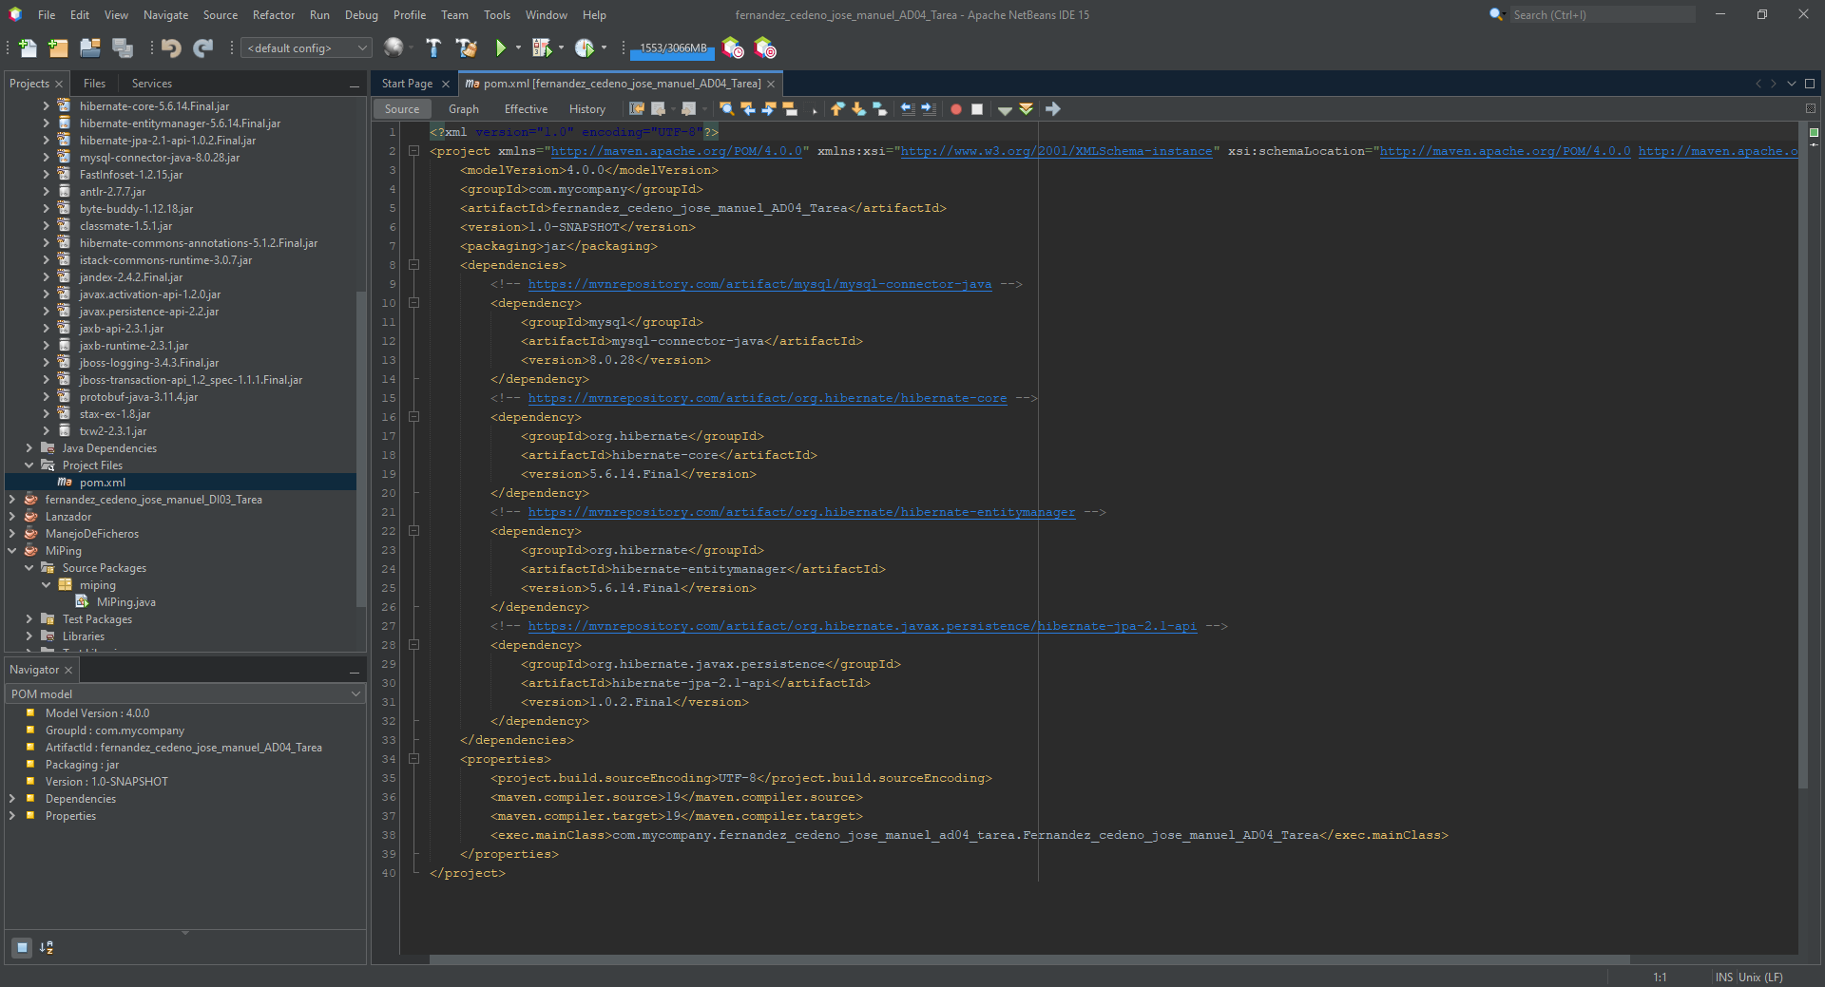
Borramos todas las dependencias de “eclipse” que se han generado automáticamente en el archivo “pom.xml” del proyecto.

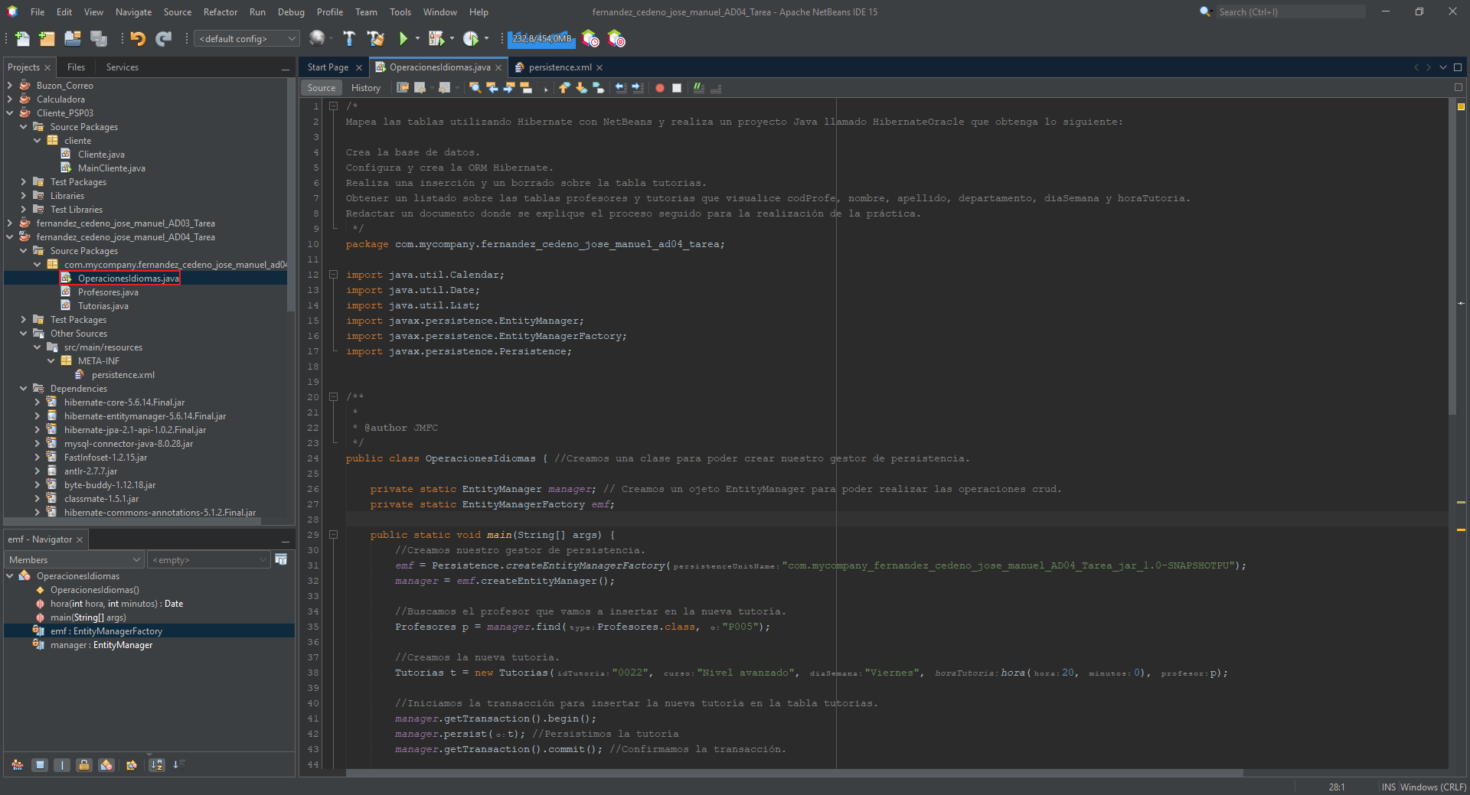
Finalmente creamos una nueva clase llamada “OperacionesIdiomas”, donde realizamos las operaciones crud que nos solicitan en la tarea. En esta clase describimos los pasos que hacemos en el código para realizar dichas operaciones.

